Цель работы
1. Научиться составлять электрические схемы аналоговых устройств на основе биполярных и полевых транзисторов
2. Осуществлять правильный выбор типов и структур биполярных и полевых транзисторов.
3. Производить электрический расчет схем простейших аналоговых устройств.
4. Приобрести навыки в составлении топологии аналоговых интегральных микросхем.
Выбор варианта (Вариант 12)
Номер варианта определяется двумя последними цифрами пароля. Варианты заданий приведены в приложении П.1.
Таблица П.1
№ вар. | U_{пит},  В | К_{u} | R_{вх}, МОм | R_{H},  к0м | U_{ном}, В | f_{н}.  Гц | f_{в}, кГц | М_{н} дБ | М_{в} дБ | Тип входа | Тип выхода
12 | +15 | 6 | 0.51 | 10 | 3 | 300 | 3.4 | 3 | 3 | Н | Н

Содержание курсовой работы
Техническое задание.
Введение
1. Разработка структурной схемы.
2. Разработка принципиальной схемы.
3. Разработка интегральной микросхемы.
3.1. Выбор навесных элементов и расчет конфигурации пленочных элементов.
3.2. Разработка топологии.
3.3. Этапы изготовления устройства в виде гибридной интегральной микросхемы.
Заключение.
Список литературы.
Требования по оформлению курсовой работы
1. Графики и чертежи выполняются с соблюдением правил черчения и ГОСТ. Все графики, чертежи, рисунки и таблицы должны быть пронумерованы.
2. Расчетные формулы должны приводиться в тексте работы в общем виде с объяснением буквенных обозначений. Все числовые значения необходимо подставлять в формулы в основных единицах (Вольт, Ампер, Ом, секунда и т. д.), либо указывать единицы измерения . Результаты расчета должны приводиться с указанием единицы измерения полученной величины.
3. Пояснения должны быть достаточно полными для описания выполняемых действий.
4. В конце работы должна быть перечислена литература, использованная при проектировании.

МЕТОДИЧЕСКИЕ УКАЗАНИЯ
ПО ВЫПОЛНЕНИЮ КУРСОВОЙ РАБОТЫ
Во введении указывается назначение и описываются возможности применения разрабатываемого устройства. Обосновывается необходимость реализации устройства в виде гибридной интегральной микросхемы.
Первый раздел посвящен разработке структурной схемы устройства.
Структурная схема составляется на основе типовой схемы приведенной, например, в [2]. В общем случае техническому заданию соответствует двухкаскадная схема усилителя с использованием полевого и биполярного транзисторов. Следует указать какие коэффициенты передачи должны иметь входное устройство, первый каскад, второй каскад и выходное устройство. Здесь же следует определить какие частотные искажения допускаются в каждом каскаде. Используя справочную литературу [5, 6 и др.] производят выбор активных элементов усилителя. Следует обратить внимание на то, что структуры транзисторов должны соответствовать полярности источника питания, указанного в техническом задании. Семейства ВАХ ПТ широкого применения приведены в приложении П.2 и П.З. Данные о бескорпусных БТ и ПТ приведены в приложении П.4.
Второй раздел посвящен разработке принципиальной схемы устройства.
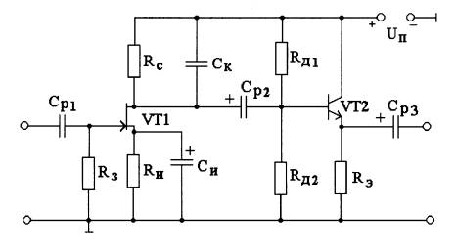
Рисунок 1 - Классическая схема двухкаскадного усилителя
На рисунке 1 изображена классическая схема двухкаскадного усилителя. Первый каскад выполнен на полевом транзисторе, что позволяет добиться высокого входного сопротивления и, следовательно, осуществлять работу с высокомными источниками входного сигнала. Необходимый режим работы первого каскада обеспечивается элементом автоматического смещения:
резистором R_{И}. Следует отметить, что по постоянному току нагрузкой первого каскада является сумма сопротивлений R_{с} и R_{И}. Для исключения отрицательной обратной связи по переменному току, и, следовательно, получения максимального коэффициента усиления первого каскада сопротивление R_{И} шунтируется емкостью Си. Сопротивление емкости на нижней рабочей частоте должно быть существенно меньше сопротивления Rи. Согласно расчетам, это условие обычно обеспечивается применением электролитического конденсатора большей емкости. Второй каскад работает автономно от первого. Это обеспечивается разделительным конденсатором Cp₂. Однако в этом случае усложняется схема второго каскада. Для установки режима VT2 здесь требуется высокоомные резисторы Rд₁ и Rд₂.
Использование конденсаторов Си и Ср₂, а также резисторов R_{Д1} и R_{Д2} усложняет топологию гибридной ИМС и удорожает ее стоимость. Ниже рассматриваются некоторые перспективные варианты схем, свободные от указанных недостатков.
Здесь приводятся принципиальные схемы разрабатываемого устройства с симметричным и несимметричным выходами. В схемах желательно иметь минимальное количество элементов. Это возможно при работе полевого транзистора при нулевом смещении и использовании гальванической связи между каскадами.
Типовая схема усилителя с несимметричным входом и симметричным выходом приведена на рисунке 2.

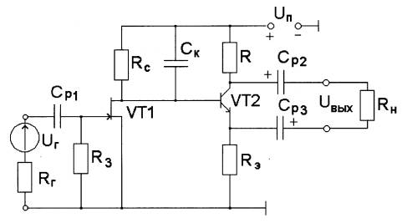
Рисунок 2-Типовая схема усилителя с несимметричным входомсимметричным выходом
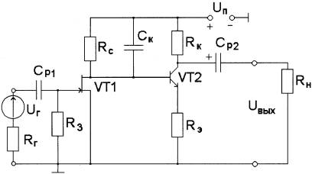
Рисунок 3 - Усилитель с несимметричным входом и несимметричным выходом и БТ включенным по схеме с ОЭ

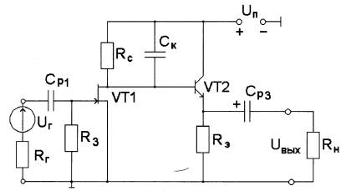
Рисунок 4 - Усилитель с несимметричным входом и несимметричным выходом и БТ включенным по схеме с ОК
Рассматривая работу активных элементов в квазистатическом режиме и используя семейства выходных характеристик с построением нагрузочных прямых производят расчет необходимого коэффициента усиления напряжения и номинальных значений элементов.
Рекомендации по расчету элементов первого каскада графо-аналитическим методом. На рис. 5 приведены семейство выходных характеристик ПТ с р-n переходом и каналом р типа, а также три нагрузочных прямых.
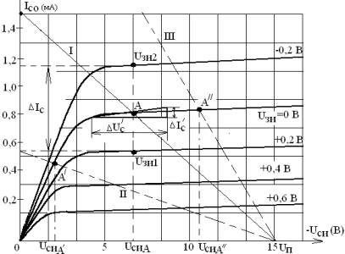
Рисунок 5. Семейство ВАХ ПТ с нагрузочными прямыми.
Линия нагрузки однозначно определяет выбор сопротивления нагрузки R_{C}:
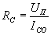, (1)
где I_{со} ток выходной цепи при U_{СИ}=0.
Вариант I наиболее предпочтителен для разработки. Рабочую точку А удобно выбрать при нулевом смещении входной цепи U_{ЗИ}=0. Рабочая точка располагается в пологой области характеристик ПТ, а значит транзистор будет обладать высоким динамическим выходным сопротивлением ( 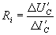).
Если выполняется неравенство R_{i}>>R_{C}, то влиянием R_{i} на коэффициент усиления каскада можно пренебречь.
Выбор рабочей точки при U_{ЗИ}=0 гарантирует упрощение принципиальной схемы и топологии, так как отпадает необходимость в использовании сопротивления в цепи тока R_{u}, и конденсатора большей емкости С_{u}, устраняющего отрицательную связь во всей полосе рабочих частот.
При выборе высокоомной нагрузки каскада, линия нагрузки соответствует прямой II, рабочая точка располагается в крутой области характеристик ПТ (точка А/ на рис. 5).
В этом случае невозможно реализовать высокие значения К_{u}, т.к. транзистор имеет низкие значения крутизны, а нагрузка шунтируется малым динамическим
сопротивлением R_{i}. Кроме того, рабочей точке соответствует малое напряжение , недостаточное для обеспечения нормальной работы выходного каскада и требуемого напряжения на выходе усилителя U_{ном}.
При выборе низкоомной нагрузки каскада, линия нагрузки соответствует прямой III, рабочая точка располагается в пологой области выходных характеристик (точка А// на рис. 5). В этом случае напряжение в рабочей точке ПТ приближается к напряжению питания U, это приведет к тому, что не будет обеспечиваться нормальный режим работы транзистора выходного каскада. Напряжение коллектор-эмиттер будет недопустимо малым (режим работы БТ близок к насыщению), а, следовательно, выходной каскад не обеспечит необходимого по заданию напряжения U_{ном}.
Вышесказанное особенно существенно, если по заданию требуется симметричный выход устройства, а выходной каскад выполняется по схеме с разделенной нагрузкой. В этом случае разработку принципиальной схемы целесообразно начинать с выходного каскада. Идеальным вариантом явится равномерное распределение напряжения питания между нагрузками R_{К}, R_{Э} и транзистором:
. (2)
Исходя из этого уточняется напряжение в рабочей точке ПТ:
. (3)
Через точки с координатами проводится линия нагрузки. Далее рассчитывается значение К_{U1}. Если рабочая точка выбирается в пологой области выходных ВАХ ПТ, то коэффициент усиления по напряжению первого каскада рассчитывается по формуле
К_{U1} = SR_{C} , (4)
где S - крутизна ПТ в рабочей точке (находится по семейству стоковых характеристик).
Если рабочая точка выбрана неудачно (в крутой области выходных характеристик), а также при малом входном сопротивлении второго каскада упрощенной формулой пользоваться нельзя, т.к. фактически усиление напряжения первым каскадом будет равно:
k_{U1}=s(r_{c} //r_{I} //r_{ВХ}) , (5)
где выражение в скобках представляет собой параллельное соединение
сопротивления в цепи стока R_{C}, внутреннего (выходного) сопротивления полевого транзистора R_{I} и входного сопротивления транзистора следующего каскада r_{bx}.
Если полученное значение превышает требуемое значение избыток усиления рекомендуется погасить выбором необходимого коэффициента передачи входного устройства, рассчитав нужное значение сопротивления источника сигнала:
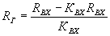 . (6)
Если полученное значение К_{U} меньше требуемого, то следует повторить выбор ПТ (используя справочную литературу выбрать транзистор с большей крутизной в рабочей точке).
Если в разрабатываемом устройстве предлагается использовать навесные резисторы и конденсаторы. То их выбор должен производиться в соответствии с ГОСТ. Рассчитанные значения сопротивлений и емкостей должны округляться до значений соответствующих выбранному автором работы ряду номинальных значений.
Номинальные значения сопротивлений резисторов с допускаемыми отклонениями ±5, ±10, ±20% должны соответствовать числам, приведенным в табл. 1 и числам, полученным путем их умножения на 10^{n}, где n- целое положительное или отрицательное число.

Таблица 1- Шкала номинальных значений сопротивлений и конденсаторов.
Обозначение рядов
Е24 | Е12 | Е6
1,0  1,1  1,2  1,3  1,5  1,6  1,8  2,0  2,2  2,4  2,7  3,0  3,3  3,6  3,9  4,3  4,7  5,1  5,6  6,2  6,8  7,5  8,2  9,1 | 1,0  1,2  1,5  1,8  2,2  2,7  3,3  3,9  4,7  5,6  6,8  8,2 | 1,0  1,5  2,2  3,3  4,7  6,8
В пояснительной записке следует указать номинал элемента, ряд, тип, габаритные размеры в миллиметрах.
Транзистор выходного каскада выбирается по току покоя I_{к.о.}, который должен в 2÷3 раза превышать ток нагрузки:
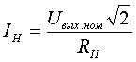 . (7)
В каскаде с разделенной нагрузкой выбирают равными сопротивления в цепи коллектора, эмиттера и нагрузки (Rк=Rэ=Rн). Коэффициент усиления каскада с разделенной нагрузкой складывается из коэффициента передачи эмиттерного повторителя и коэффициента усиления транзистора включенного по схеме с общим эмиттером:
К_{U}=K_{ЭП}+K_{ОЭ} .
(8)
Коэффициент передачи эмиттерного повторителя определяется по формуле:
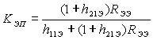 , (9)

где 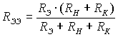. (10)
Значение параметра h_{21Э} определяется с использованием семейства выходных характеристик в районе точки покоя.
Значение параметра h_{21Э} определяют по входной характеристике БТ. Входной ток должен соответствовать выбранной точке покоя БТ, указанной на выходной характеристике БТ.
Коэффициент усиления транзистора включенного по схеме с общим эмиттером определяется по формуле:
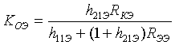 , (11)
где 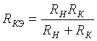 . (12)
Входное сопротивление эмиттерного повторителя определяется по формуле: R_{ВХЭП}=h_{11Э}+(1+h_{21Э})R_{ЭЭ}. (13)
При выборе биполярного транзистора необходимо учитывать, что лучшие показатели выходного каскада (большие значения К_{U} и R_{ВХ}) достигаются при высоких значениях h_{21ОЭ}. Если справочные значения h_{21Э} составляют сотни единиц, то в выходном каскаде присутствует глубокая отрицательная обратная связь, обеспечивающая высокое входное сопротивление (больше 10⁵ Ом), коэффициент передачи эмиттерного повторителя близкий к единице, коэффициент усиления каскада с распределенной нагрузкой близкий к двум.

